Medlemmer av Salangen Menighetsråd/Fellesråd

INNKALLING TIL MENIGHETS/FELLESRÅDSMØTE

Det innkalles herved til møte i Menighets/Fellesrådet, tirsdag 25. oktober 22 kl.18.30 i underetasjen i kirka. NB Merk klokkeslett og møterom.

Saker til behandling:

Sak 41/22 Godkjenning av innkalling og saksliste
Sak 42/22 Godkjenning av protokoll fra Menighets/Fellesrådsmøte 6.9.22
Sak 43/22 Referater
FR Sak 44/22 Tertialrapport pr 31.08.2022
FR Sak 45/22 Lyddemping i menighetssalen
MR Sak 46/22 Kirkevalg 2023
MR Sak 47/22 Markering av Allehelgensdag
MR Sak 48/22 Menighetens juletrefest
MR Sak 49/22 Drop in dåp – Nasjonal aksjon

Innkallingen sendes også til de to første vara medlemmene og Prosten.

Melding om fravær gis snarest på mail: to368@kirken.no eller tlf. 928 22 218

Sissel Fjelstad har ansvar for bevertningen.

Vel møtt!

Andreas Bay Tonje Østvik
Leder kirkeverge/daglig leder
MØTEBOK

Sak 41/22 Godkjenning av innkalling og saksliste

Forslag til vedtak:
Innkalling og saksliste godkjennes. Møtet er lovlig satt.

Sak 42/22 Godkjenning av protokoll fra menighets/fellesrådsmøte 6.9.22

Forslag til vedtak:
Protokollen fra Menighets/fellesrådsmøte den 6.9.22 godkjennes.

Sak 43/22 Referater

Følgende referater fremlegges:

- Ny Kirkelig organisering – fra Nord-Hålogaland biskop, Nord-Hålogaland bispedømmeråd, Kirkelig fellesråd i Nord-Hålogaland bispedømme og
Nettverk for Kirkelig fellesråd i Nord-Hålogaland bispedømme

Innledning
Den 21.-26. oktober ble Kirkemøtet 2022 gjennomført i Trondheim. Blant sakene det var knyttet stor oppmerksomhet til, var sak KM 10/22 Kirkelig organisering. Vi ønsker med dette nyhetsbrevet i fellesskap å gi felles informasjon til alle ansatte i bispedømme om Kirkemøtets vedtak og videre oppfølging.

Kirkemøtets vedtak i organiseringssaken
Kirkerådet hadde i forkant av Kirkemøtet kommet frem til tre alternative modeller for organisering av arbeidsgiveransvaret. (1) En modell med utgangspunkt i soknet som arbeidsgiver, (2) en modell med utgangspunkt i rettssubjektet Den norske kirke som arbeidsgiver og (3) en modell som viderefører både rettssubjektet Den norske kirke og soknene som arbeidsgivere, men samler utøvelsen av en del arbeidsgiverfunksjoner. I alle modellene var fellesrådet tenkt som den faktiske utøver av arbeidsgiverfunksjonen, delegert fra arbeidsgiver.

Det ble raskt klart at det stod om modell 2 eller 3. Kirkemøtet vedtok å gå inn for en videreutviklet modell 3.

Litt nærmere om modellen
Modell 3 innebærer samlet og samordnet utøvelse av arbeidsgiverfunksjoner, der rettssubjektet Den norske kirke fortsatt er arbeidsgiver for prestene og soknene ved fellesrådet fortsatt er arbeidsgiver for de andre ansatte som arbeider i soknene. Det er med andre ord ikke lagt opp til noen virksomhetsoverdragelse av ansatte, men utøvelsen av arbeidsgiverfunksjoner skal samordnes mest mulig.
Vi håper modellen vil sikre kvalitet og trygghet for involverte. Modellen er trolig den som har minst gjennomføringsrisiko. Ordningen er fleksibel og kan justeres ved behov. Modellen skal ivareta lokal forankring og sammenheng i kirkeorganisasjonen.

Det skal utarbeides felles rammeverk, strategier, politikk og systemer for å legge til rette for enhetlig og effektiv forvaltning og sammenheng i hele trossamfunnet. Dette omfatter blant annet felles personalreglement for hele trossamfunnet, et system for konflikthåndtering og system for HMS. Biskopens tilsyn skal styrkes og ledelsen tydeliggjøres, uten at biskopen skal utøve arbeidsgivers styringsrett på samme måte som i dag. Den daglige ledelsen skal gjennomgående være todelt, og kirkefaglig og administrativ leder skal være sidestilt. Den konkrete utformingen av ledelse i kirken skal utredes nærmere og høres for ny behandling i Kirkemøtet.

Veien videre og hva skjer nå?
Uansett om vi er enige eller ikke i Kirkemøtets vedtak, forholder vi oss til vedtaket som er gjort. Vi mener nå det er viktig å sammen forsøke å finne de beste ordningene innenfor vedtakets rammer. Samtidig er det å påpeke at det ikke skjer noen endring nå fra dag én. Mange enkeltdeler i Kirkemøtets vedtak krever utredning, høring og regelendringer som skal behandles av Kirkemøtet de neste årene.

Fremover vil de to arbeidsgiverlinjene i Nord-Hålogaland bispedømme fortsette å samarbeide tett, for å finne de beste løsningene for samordnet ledelse. Etter hvert vil Kirkerådet komme tilbake til en mer konkretisert tidslinje for ulike prosesser, slik som frister for flere utredninger og høringer.

Som bispedømmets ledelse vil vi sammen være med å bidra i det langsiktige arbeidet med kirkens organisering. La oss sammen være med å løfte målbildene som ligger til grunn for Kirkemøtets vedtak om kirkelig organisering. Vårt viktigste fokus også denne høsten og det neste året vil være hver dag å jobbe for å virkeliggjøre kirkens visjon om «Mer himmel på jord».

Krav om tilgjengelige nettsider – Fra kirken.no
Kirkens nettsider skal være universelt utformet. Fra 1. februar 2023 er det krav om at alle nettsider skal ha en erklæring om tilgjengelighet. Dette er en del av EU sitt web-direktiv, med krav til universell utforming av nettsider. På samme måte som et kjøleskap skal merkes med energinivå før salg, skal en nettside merkes med nivå for universell utforming. Det forklarer Ingeborg Dybvig som er kommunikasjonsdirektør i Kirkerådet. Det er ikke en godkjenning, men en erklæring fra soknet eller fellesrådet om hvilken tilgjengelighet siden har.

Universell utforming av nettsider handler om at sidene skal være brukervennlige uavhengig av brukerens funksjonsnivå. I løpet av oktober vil fellesråd og menigheter motta et informasjonsskriv for å fylle ut erklæringen på uustatus.no. Dybvig forteller at Kirkerådet er i dialog med kirkens leverandører av nettsider til enheter i kirken for å se på hvordan dette kan løses på en enklest mulig mate.

- AU hadde møte 19.10.22 hvor de gikk gjennom sakene til dagens møte.

- Referat fra Diakoniutvalget
Diakoniutvalget arrangerer «TV aksjon kafe» på selve aksjonsdagen søndag 23.oktober. I tillegg til kafe blir det også åresalg. Alle inntektene går til TV aksjonen.
I høst blir det onsdagsmiddag siste onsdagen i måneden, 28.9, 26.10 og 30.11
Utvalget vil ikke påta seg oppgaven med å markere allehelgenssøndag med å dele ut lys slik som i fjor. Fint om andre kan tenke seg å bidra med dette, f.eks medlemmer i menighetsrådet. Se egen sak Markering av Allehelgensdag

- Språkkafe
Etter initiativ fra to ukraniske damer vil Grete starte språk kafe i menighetssalen i kirka. Dette skal være et internasjonalt møtested med enkel servering annenhver tirsdag. Det trengs flere frivillige for å drive kafeen, og evt interesserte bes kontakte Grete. Første språk kafe er tirsdag 25.oktober (samme dag som menighetsrådsmøte) klokken 18.00

- Nyhetsbrev fra Etiopia av Sonja Küspert -Rådgiver, Etiopia
I Begi-området, vest i Etiopia, støtter NMS et helseprosjekt, startet i 2021, kalt «Safe motherhood» (trygt morskap). Prosjektet jobber med forebyggende aktiviteter og hjelper kvinner som lider av fistelskade etter lange og kompliserte fødsler. Kvinner som får fistelskader mister gjerne kontrollen over blære og/eller tarm. Begi-området var, som andre deler av Etiopia, preget av politisk uro da prosjektet startet opp. Likevel, takket være god planlegging, ble de fleste planlagte aktivitetene i fjor gjennomført. Det ble arrangert en lanserings-workshop i Begi hvor nøkkelpersoner fra Tongo, Kondala og Begi var samlet. Her fikk de gitt informasjon om arbeidet og fistelforebygging til «Safe motherhood»-ambassadørene.

I juli samlet prosjektleder Alamitu 18 religiøse ledere fra Tongo, Kondala og Begi til en workshop. Blant de 18 religiøse lederne var seks ortodokse, fire muslimske, seks full gospel og to ledere fra Mekane Yesus-kirken. De fikk høre om fødselsrelaterte skader, og at disse
kan opereres. De fikk også informasjon om hvordan fødselsrelaterte skader kan forebygges, samt viktigheten av at kvinner går til svangerskapskontroller og føder ved en helseinstitusjon – noe som ikke er en selvfølge i Etiopia. De 18 lederne deler kunnskapen videre i sine nettverk og menigheter. Lederne har stor innflytelse i sine lokalsamfunn, og rådene kan
utgjøre en stor forskjell for mange. I tillegg var 28 helsearbeidere samlet i tre dager for opplæring. De fleste av disse kom fra Tongo og Kondala. Noen få kom fra Begi. Etter opplæringen er de bedre rustet til å gi bedre service og støtte til den forebyggende
delen av prosjektet.

Prosjektleder Alamitu fulgte også tre kvinner med fistelskade til et spesialsykehus i Addis Abeba for behandling. Turen til hovedstaden gikk med fly, siden bilen fremdeles venter på å bli reparert – en viktig reparasjon som kun kan gjøres i Addis Abeba. Dessverre er det vanskelig å få fraktet bilen dit, grunnet uroligheter. Blant de tre kvinnene som ble fraktet til spesialsykehuset, er to allerede hjemme. De er begge friske, og kom hjem med nytt mot til å leve.

Selv om «Safe motherhood»-prosjektet kan vise til gode og livsforandrende resultater, er livet generelt vanskelig i Begi og områdene rundt, på grunn av urolighetene som preger mange deler av landet.

Forslag til vedtak:
De fremlagte referatene tas til orientering.

FR Sak 44/22 Tertialrapport pr 31.8.2022

Vedlagt følger tertialrapporten pr 31.8.2022

Rapporten viser et resultat på kr 57 814,-. Dersom driften fortsetter slik ut året vil årsresultatet bli høyere. Festeavgiften er ikke sendt ut enda og trosopplæringstilskuddet er ikke utbetalt.

Mer informasjon kommer på møtet.

Forslag til vedtak:
Salangen menighets/fellesråd tar tertialrapporten pr 31.8.22 til orientering.

FR Sak 45/22 Lyddemping i menighetssalen

Det blir fort mye lyd/støy i menighetssalen når det er flere personer til stede, og det er behov for å få noe lyddemping.

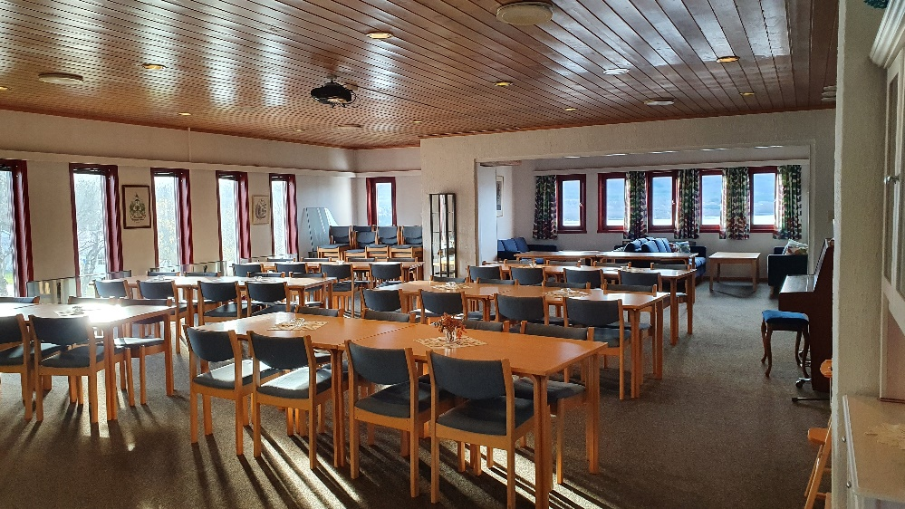

Har vært i kontakt med 2 firma som driver med akustikk, Norsk Akustikksenter og Avinordic. Begge anbefaler å sette opp lydplater i taket.

Ifølge Norsk Akustikksenter AS har ikke rommet grunnleggende absorbsjon og er da ikke egnet for denne type bruk ihht. gjeldende forskrifter og regler. Det vil gjøre en stor forskjell å få montert en del kvadratmeter med høyverdige absorbenter, klasse A, i taket. Dette vil dempe etterklangen (lyden) i rommet betraktelig. Tale og lyttemiljøet vil bli bedre.

Beregninger basert på mål og erfaringsbaserte tall viser at det må monteres ca. 65-70% av rommets areal for å få en god lyddemping og mest sannsynlig komme innenfor gjeldende forskrift; «Lyd i bygninger» –NS8175:2019, for denne type bruk av rommet.
Produkt: Loke 40mm hvit, høyverdig klasse A absorbent.
Monteres totalt: ca.63 m2
Størrelse: 60x60 cm
Andre mindre størrelser som 20/30/40x60 cm kan også brukes dersom det ikke er nok plass mellom lamper.
Absorbentene monteres = limes direkte i taket.
Det monteres pene felt med plater mellom lamper og annen installasjon i taket. Det skal da ikke være behov for demontere/montere lamper o.a. I dag er taket mørk panel, og de delene av taket som blir synlige må derfor males før platene henges opp.

Det er mulig å finansiere lyddemping over driften, jf FR Sak 44/22. Det ene tilbudet kommer først på mandag, derfor legges tilbudene frem på møtet.

MR Sak 46/22 Kirkevalg 2023

Det er kirkevalg 10. og 11. september 2023. Kirkelige valg skal holdes samtidig med offentlige valg og i umiddelbar nærhet av lokalene der det offentlige valget gjennomføres. I tillegg til menighetsråd skal det også velges bispedømmeråd. Bispedømmerådene utgjør Kirkemøtet, kirkens øverste organ, som møtes en gang i året.

Informasjon til velgerne finnes på kirkevalget.no/kyrkjevalet.no – slik det også har vært tidligere. Ressurser til gjennomføring av valget vil ligge i ressursbanken.no/kirkevalg. Begge nettstedene er uten pålogging, og tilgjengelig for alle.

Ved dette valget blir det for første gang mulig å forhåndsstemme digitalt. Dette er en stor forbedring av valggjennomføringen, og målet er både å gjøre det enklere å stemme og å øke valgdeltakelsen. Systemet sikrer hemmelig valg og blir lagt opp slik at det blir lett for menighetsrådene å få tilgang til resultatet av de digitale stemmene.

Alle kirkens medlemmer som fyller 15 år i valgåret (født 2008 eller før) kan stemme i kirkevalget.

Kirkevalget gjennomføres hvert 4 år, og nåværende menighetsråd har allerede sittet i 3 år. Det er tid for å begynne å tenke på hvem som ønsker å stille til gjenvalg.

Nominasjonsfasen
Nominasjonsfasen starter opp høsten 2022 og varer til 31. mars, som er fristen for innlevering av kandidatlister til både menighetsrådsvalg og bispedømmerådsvalg/valg til Kirkemøtet.
- Gjør kjent at menigheten leter etter kandidater til menighetsråd
- Benytt menighetsblad, hjemmeside, sosiale medier og lokalmedier
- Sett inn annonser i lokalavis etter kandidater til menighetsråd
- Løft fram positive og engasjerte tillitsvalgte og frivillige i intervjuer i egne kanaler eller ekstern media
- Bruk kunngjøringene i gudstjenesten til å fortelle om valget
- Legg gjerne lapper med utfordringer på kirkekaffebordene der det står litt om hva vervet innebærer
Menighetsrådet utgjør valgstyret i hvert sokn. Valgstyret har ansvar for forberedelse og ledelse av valget. Valgstyret skal oppnevne en nominasjonskomité på minimum tre medlemmer som forestår arbeidet med å skaffe frem kandidater til menighetsrådet.
En nominasjonskomité kan f. eks. bestå av tre til fem personer. Størrelsen vil være avhengig av lokale forhold. Det er ønskelig med en bredt sammensatt komité mht. geografi, alder, grupperinger i menigheten osv. Det kan også være en fordel at en fra det sittende menighetsrådet er med, for eksempel en som ikke ønsker å ta gjenvalg. Det er likevel ikke noe til hinder for at medlemmer av nominasjonskomiteen kan stille som kandidater på listen. Nominasjonskomiteen forespør kandidater og setter opp listeforslag i prioritert rekkefølge.

Nominasjonskomiteens oppgave er å finne fram til interesserte personer som er villige
til å gjøre en innsats. I dette arbeidet bør komiteen gå ut for å få innspill fra ulike hold
om aktuelle personer som kan spørres.

Ved forrige kirkevalg bestod nominasjonskomiteen av: Ruth Bente Aglen, Sissel Fjelstad, Knut Reite og Andreas Bay.
I 2015 bestod nominasjonskomiteen av: Willy Johnsen, Ruth Bente Aglen, Inger Kristin Hognestad og Agnar Fossbakk – menighetsrådets representant.
I 2011 bestod nominasjonskomiteen av: Willy Johnsen, Turid Lomås Hauglid, Anita H Løvhaug og Jon Christian Anker.

Forslag til vedtak:
Saken tas foreløpig til orientering. Nominasjonskomite velges på neste møte.

MR Sak 47/22 Markering av Allehelgensdag

Allehelgensdag er søndag 6.november. Minnemarkeringer for de døde er blant de eldste
kristne skikkene. I dag samles mennesker i kirker i hele landet for å minnes de døde. Mennesker samles i takk til Gud for alt som har vært av liv og fellesskap med dem som vi har mistet. Vi ber også om Guds hjelp i sorgen og savnet etter våre kjære.

Det er planlagt minnegudstjeneste i kirka klokken 11.00. Til denne gudstjenesten inviteres
spesielt de som har gravlagt sine kjære i løpet av det siste året.

Det er også fint å ha åpen kirke på ettermiddagen, hvor det kan være mulighet for samtale og
gjerne litt musikk.
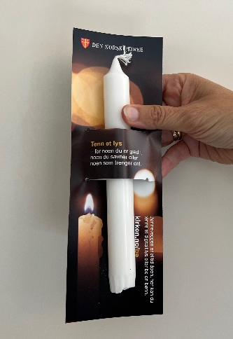
I fjor hadde vi i tillegg stand
utenfor coop Extra hvor det ble
delt ut lys.

Klarer vi å få til det i år også?

Målet med kampanjen er å skape gode menneskemøter utenfor kirkerommet, være synlig
kirke i det offentlige rom og snakke om sorg, savn og trøst. Det er også et mål å invitere folk
til et neste møte i kirken. Alle som deler ut lys kan gjerne også dele ut brosjyren
«Førstehjelp ved sorg».

I fjor var det diakoniutvalget som stod på stand. De vil ikke påta seg denne oppgaven i år,
men synes det er fint om andre kan tenke seg å bidra med dette, f.eks medlemmer i
menighetsrådet.

Forslag til vedtak:
Det er ønskelig å arrangere stand og dele ut lys utenfor coop Extra fredag 4.november kl 14 –
17. Grete stiller og vil gjerne ha med seg noen frivillige.

MR Sak 48/22 Menighetens juletrefest

Etter flere år med koronarestriksjoner kan vi endelig planlegge for juletrefest igjen. Nytt i år er at den er tatt inn som tiltak i trosopplæringsplanen med målgruppen 0-18 år.

Det har vært en fin tradisjon å arrangere menighetens juletrefest mellom jul og nyttår. Datoen har vært litt skiftende, alt etter når det er andre arrangement i romjulen. Det har tidligere år kommet ønske fra ungdommene som deltar på NÅLK (Lagets - Nyttårs Leder kurs) om at juletrefesten arrangeres før NÅLK slik at ungdommene også kan bli med på juletrefesten. I år starter NÅLK 29.desember.

Forslår derfor å arrangere menighetens juletrefest 3. juledag kl 16.00

Forslag til vedtak:
Årets juletrefest arrangeres 3.juledag, kl 16.00. Det nedsettes en komite til å planlegge juletrefesten bestående av:

MR Sak 49/22 Drop in dåp – Nasjonal aksjon

Direkte fra kirken.no
https://kirken.no/nb-NO/om-kirken/for-medarbeidere/nyheter/nyhetsartikler/drop-in-dap-2023/

«Heilt enkelt, like stort» vert det sagt om drop-in-dåp, open dåpsdag eller dåpsfest. Frå pinsa 2023 og to veker inn i juni, vert det no planlagt nasjonal merksemd om dåp – uansett alder. Bli med på å arrangere opne dåpsdagar neste vår, ta dette inn i planarbeidet allereie no.
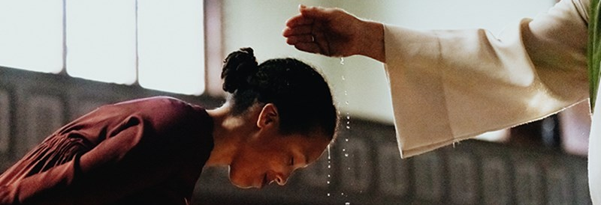
Fleire kyrkjelydar har gode erfaringar med å invitere til open dåpsdag. Her kan dei som ynskjer droppe innom, gjennomføre dåpssamtale og verte døypt. Ein av dei som har erfaringar med drop-in-dåp er Fredrikstad domkyrkje, og sokneprest Endre Fyllingsnes fortel om gode tilbakemeldingar på dagen.
– Fleire barn av ikkje-medlemmer vart døypte, og dei vaksne i dåpsfølgjet fortalde etterpå at det gjorde eit uutsletteleg inntrykk å vere med på dette. Dei frivillige som hjelpte til sa at dette var den mest meiningsfulle dagen dei hadde hatt i kyrkja.

Nasjonal aksjon
Frå pinsa i 2023 og to veker inn i juni er det no planlagt ein periode med nasjonal merksemd om drop-in-dåp, som eit supplement til dåp i høgmesse.
– Vi vonar at så mange kyrkjer som mogeleg opnar for fleksible tidspunkt i desse to vekene neste vår, seier kyrkjerådsdirektør Ingrid Vad Nilsen. På den måten får vi optimal effekt av den nasjonale og lokale marknadsføringa i fleire kanalar.
Det er perioden 27. mai til 11. juni som er sett av til å gjennomføre dåpsdagar. Vad Nilsen oppmodar til å ta dette med i planlegging av arbeidet for vårsemesteret 2023.
– Meir informasjon om aksjonen vil kome, og allereie no ligg det mykje materiell om dåpsformen i ressursbanken.no.
Brevet legges åpent frem for menighetsrådet.

